Resolución del Pleno del Instituto de Transparencia, Acceso a la Información Pública y Protección de Datos Personales del Estado de México y Municipios, con domicilio en Metepec, Estado de México, de fecha dieciséis de marzo de dos mil veintidós.
VISTO el expediente formado con motivo del Recurso de Revisión 00522/INFOEM/IP/RR/2022, promovido por el C. XXXX XXXXXX XX XXXX, a quien en lo sucesivo se le denominará EL RECURRENTE, en contra de la respuesta emitida por el Ayuntamiento de Ayapango, a quien en lo sucesivo se le denominará EL SUJETO OBLIGADO, se procede a dictar la presente resolución con base en lo siguiente:
ANTECEDENTES
I. De la Solicitud de Información
En fecha diez de enero de dos mil veintidós, EL RECURRENTE presentó a través del Sistema de Acceso a la Información Mexiquense, que en lo subsecuente se denominará EL SAIMEX, ante EL SUJETO OBLIGADO, la solicitud de Acceso a la Información Pública a la que se le asignó el número 00003/AYAPANGO/IP/2022, mediante la cual requirió, lo siguiente:
“SOLICITO EN COPIA SIMPLE DIGITALIZADA, MONTO DEL AGUINALDO COBRADO POR LA PRESIDENTA DEL SISTEMA MUNICIPAL PARA EL DESARROLLO INTEGRAL DE LAS FAMILIAS -DIF- Y DE LA DIRECTORA -O- DE AYAPANGO EN DICIEMBRE DE 2021.” (Sic)
Modalidad de entrega: vía SAIMEX

II. Respuesta del Sujeto Obligado
De las constancias que obran en el expediente electrónico conformado en el SAIMEX, del Recurso de Revisión materia del presente estudio, se advierte que en fecha catorce de enero de dos mil veintidós, EL SUJETO OBLIGADO dio respuesta a la solicitud de información en los términos siguientes:
“Ayapango, México a 14 de Enero de 2022 Nombre del solicitante: XXXXXX XX XXXX JOEL Folio de la solicitud: 00003/AYAPANGO/IP/2022 BUENA TARDE Aprovecho este medio para saludarle, al tiempo que hago entrega de la respuesta emitida por la Tesorera del Sistema Municipal DIF a la solicitud con numero 00003/AYAPANGO/IP/2022. Sin otro particular, quedo a sus ordenes. ATENTAMENTE: C. DULCE MARIA CARMONA CANSECO TITULAR DE LA UNIDAD DE INFORMACIÓN PÚBLICA ATENTAMENTE L. EN C.E DULCE MARIA CARMONA CANSECO Unidad de Transparencia Ayuntamiento de Ayapango.” (Sic)
Respuesta a la adjuntó el archivo electrónico denominado “0003.pdf”, cuyo contenido es el oficio número AYA/TES/DIF/2022-003, de fecha catorce de enero de dos mil veintidós, signado por la Tesorera del Sistema Municipal DIF del Municipio, a través del cual señaló que la información solicitada se encontraba disponible para su consulta en la liga electrónica https://www.ipomex.org.mx/ipo3/sys.web.
III. Del Recurso de Revisión.
En fecha dos de febrero de dos mil veintidós, el particular presentó ante este Instituto el Recurso de Revisión materia del presente estudio, a través del SAIMEX, al que se le asignó el número al rubro citado, en contra de la respuesta otorgada por EL SUJETO OBLIGADO y en el cual EL RECURRENTE señaló las siguientes manifestaciones:
Acto Impugnado:
“SOLICITO EN COPIA SIMPLE DIGITALIZADA, MONTO DEL AGUINALDO COBRADO POR LA PRESIDENTA DEL SISTEMA MUNICIPAL PARA EL DESARROLLO INTEGRAL DE LAS FAMILIAS -DIF- Y DE LA DIRECTORA -O- DE AYAPANGO EN DICIEMBRE DE 2021.” (Sic)
Razones o motivos de Inconformidad:
“Concluido el término designado en la ley para dar contestación, el municipio no ha dado respuesta alguna.” (Sic)
IV. Del turno del Recurso de Revisión.
En fecha dos de febrero de dos mil veintidós, el Recurso de que se trata se envió electrónicamente al Instituto; por lo que, con fundamento en el artículo 185, fracción I de la Ley de Transparencia y Acceso a la Información Pública del Estado de México y Municipios, se turnó, a través del SAIMEX, al Comisionado Presidente José Martínez Vilchis, a efecto de que decretara su admisión o desechamiento.
a) Admisión del Recurso de Revisión.
En fecha cuatro de febrero de dos mil veintidós, en atención a lo dispuesto en el artículo 185, fracciones I, II y IV, de la Ley de Transparencia y Acceso a la Información Pública del Estado de México y Municipios, se acordó la admisión a trámite del referido Recurso de Revisión; así como, la integración del expediente respectivo, mismo que se puso a disposición de las partes, para que en el plazo máximo de siete días hábiles, EL RECURRENTE realizara manifestaciones, alegatos y ofreciera las pruebas que a su derecho conviniera y, en el caso del SUJETO OBLIGADO, para que exhibiera el Informe Justificado correspondiente.
b) Informe Justificado.
De las constancias que obran en el SAIMEX, se desprende que EL SUJETO OBLIGADO en fecha once de febrero de dos mil veintidós, rindió el informe justificado correspondiente a través del archivo electrónico denominado “Oficios de Información Publica.pdf”, cuyo contenido son los oficios signados por la Tesorera del Sistema Municipal DIF mediante los cuales refirió que el cargo de Presidenta es honorifico y en cuanto a las percepciones de la Directora del Sistema Municipal DIF puede ser consultado en la electrónica https://www.ipomex.org.mx/ipo3/sys.web. Informe justificado que fue puesto a la vista del particular en fecha diecisiete de febrero de dos mil veintidós.
Por su parte EL RECURRENTE no presentó pruebas ni manifestación alguna en relación al Recurso de Revisión objeto de estudio ni de la vista al informe justificado; tal y como se puede advertir de la captura de pantalla siguiente:
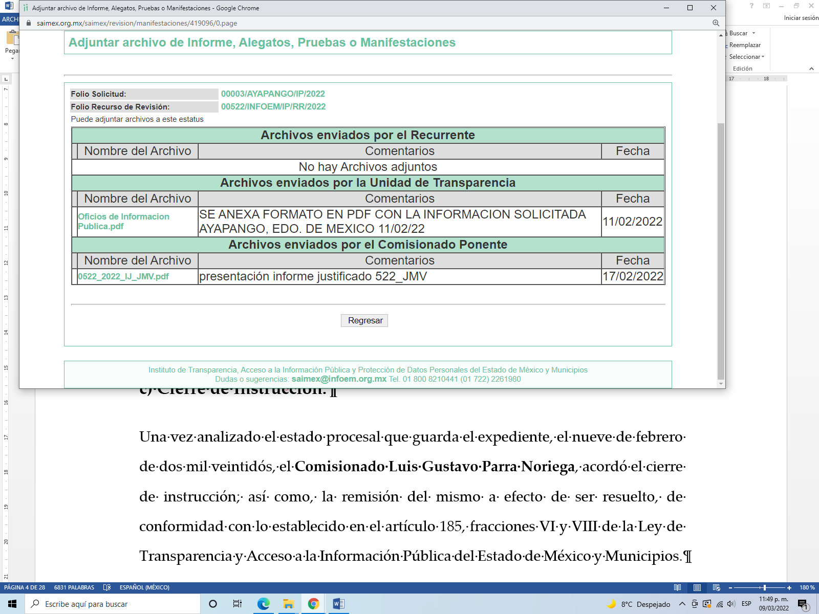
c) Cierre de Instrucción.
Una vez analizado el estado procesal que guarda el expediente, el cuatro de marzo de dos mil veintidós, el Comisionado Presidente José Martínez Vilchis, acordó el cierre de instrucción; así como, la remisión del mismo a efecto de ser resuelto, de conformidad con lo establecido en el artículo 185, fracciones VI y VIII de la Ley de Transparencia y Acceso a la Información Pública del Estado de México y Municipios.
d) Del returno del Recurso de Revisión.
En la Novena Sesión Ordinaria de fecha nueve de marzo de dos mil veintidós, por acuerdo del Pleno de este Órgano Garante, fue returnado el Recurso de Revisión 00522/INFOEM/IP/RR/2022, a la Comisionada Sharon Cristina Morales Martínez para su resolución y presentación al Pleno.
CONSIDERANDO
PRIMERO. Competencia.
Este Instituto de Transparencia, Acceso a la Información Pública y Protección de Datos Personales del Estado de México y Municipios, es competente para conocer y resolver el presente Recurso de Revisión, conforme a lo dispuesto en los artículos 6, Apartado A de la Constitución Política de los Estados Unidos Mexicanos; 5, párrafos trigésimo, trigésimo primero y trigésimo segundo, fracciones IV y V de la Constitución Política del Estado Libre y Soberano de México; 2 fracción II, 13, 29, 36, fracciones I y II, 176, 178, 179, 181 párrafo tercero y 185 de la Ley de Transparencia y Acceso a la Información Pública del Estado de México y Municipios; y 9, fracciones I y XXIV y 11 del Reglamento Interior del Instituto de Transparencia, Acceso a la Información Pública y Protección de Datos Personales del Estado de México y Municipios.

SEGUNDO. Interés.
El Recurso de Revisión fue interpuesto por parte legítima en atención a que fue presentado por EL RECURRENTE, quien a través del usuario y contraseña que el mismo creo para poder acceder al Sistema SAIMEX, es quien formuló la solicitud de información pública que dio origen al Recurso referido al rubro.
TERCERO. Oportunidad.
El Recurso de Revisión fue interpuesto dentro del plazo de quince días hábiles, contados a partir del día siguiente al en que EL RECURRENTE tuvo conocimiento de la respuesta impugnada; tal y como, lo prevé el artículo 178 de la Ley de Transparencia y Acceso a la Información Pública del Estado de México y Municipios, que establece:
“Artículo 178. El solicitante podrá interponer, por sí mismo o a través de su representante, de manera directa o por medios electrónicos, Recurso de Revisión ante el Instituto o ante la Unidad de Transparencia que haya conocido de la solicitud dentro de los quince días hábiles, siguientes a la fecha de la notificación de la respuesta.

A falta de respuesta del sujeto obligado, dentro de los plazos establecidos en esta Ley, a una solicitud de Acceso a la Información Pública el recurso podrá ser interpuesto en cualquier momento, acompañado con el documento que pruebe la fecha en que presentó la solicitud.

En el caso de que se interponga ante la Unidad de Transparencia, ésta deberá remitir el Recurso de Revisión al Instituto a más tardar al día siguiente de haberlo recibido.” (Sic)
En esa tesitura, atendiendo a que EL SUJETO OBLIGADO notificó la respuesta a la solicitud de Acceso a la Información Pública el día catorce de enero de dos mil veintidós; así, el plazo de quince días hábiles que el artículo 178 de la Ley de la materia otorga al hoy RECURRENTE para presentar el respectivo Recurso de Revisión, transcurrió del diecisiete de enero al cuatro de febrero de dos mil veintidós, sin contemplar en el cómputo los días quince, dieciséis, veintidós, veintitrés, veintinueve y treinta de enero de dos mil veintidós, por corresponder a sábados y domingos, considerados como días inhábiles, en términos del artículo 3, fracción X de la Ley de Transparencia y Acceso a la Información Pública del Estado de México y Municipios; así como, de conformidad con el Calendario Oficial en materia de Transparencia aprobado por el Pleno en fecha quince de diciembre de dos mil veintiuno.
Por tanto, si el Recurso de Revisión que nos ocupa, se interpuso el dos de febrero de dos mil veintidós, éste se encuentra dentro de los márgenes temporales previstos en el precepto legal citado en el párrafo anterior y, por tanto, su interposición se considera oportuna.
CUARTO. Procedibilidad.
Del análisis efectuado se advierte que resulta procedente la interposición de los Recursos y se concluye la acreditación plena de todos y cada uno de los elementos formales exigidos por el artículo 180 de la Ley de Transparencia y Acceso a la Información Pública del Estado de México y Municipios, en atención a que fueron presentados mediante el formato visible en EL SAIMEX.

QUINTO. Estudio y análisis del asunto.
Del análisis efectuado, se advierte que el presente Recurso de Revisión es procedente, pues se actualiza la hipótesis prevista en el artículo 179 en su fracción V de la Ley de Transparencia y Acceso a la Información Pública del Estado de México y sus Municipios, que la letra dice:
“Artículo 179. El Recurso de Revisión es un medio de protección que la Ley otorga a los particulares, para hacer valer su derecho de Acceso a la Información Pública y procederá en contra de las siguientes causas:
…
V. La entrega de información incompleta;
…”
(Énfasis añadido)
Precepto normativo que prevé como supuesto de procedencia del Recurso de Revisión la entrega de información incompleta tal y como sucedió en el presente asunto al señalar EL SUJETO OBLIGADO en su respuesta que el cargo de presidenta del Sistema Municipal DIF es un cargo honorificó y remitir una liga electrónica en donde podría consultar las percepciones de la Directora de dicha dependencia; sin embargo, no señaló en aquella se encontraría la información de manera directa o bien debía seguir determinados pasos para su localización.
Derivado de lo anterior, es importante recordar que el particular solicitó copia simple digitalizada del documento en el que conste el monto pagado a la Presidenta y Directora del Sistema Municipal para el Desarrollo Integral de la Familia de Ayapango por concepto de aguinaldo en el mes de diciembre de 2021.
En respuesta, EL SUJETO OBLIGADO manifestó que en cuanto al cargo de Presidenta se le hacía de conocimiento que es Honorifico y que las remuneraciones de la Directora de conformidad con lo previsto en el artículo 69 de la Ley Federal de Transparencia y Acceso a la Información Pública podrían ser consultadas en la liga electrónica https://www.ipomex.org.mx/ipo3/sys.web.
Inconforme con dicha respuesta, el particular presentó el Recurso de Revisión de mérito, doliéndose esencialmente de que no se le hubiera entregado respuesta alguna.
En ese orden de ideas, recordemos que EL SUJETO OBLIGADO a través del informe justificado ratificó en sus términos la respuesta otorgada en un primer momento y por su parte EL RECURRENTE no presentó pruebas ni realizó manifestación alguna que a su derecho conviniera.
Una vez aclarado lo anterior, debe reiterarse que el motivo de litis en el presente asunto radica en que EL SUJETO OBLIGADO no le hubiera entregado al RECURRENTE la respuesta correspondiente a su solicitud de información; motivo por el cual, este Órgano Garante considera importante señalar que en el apartado de la respuesta en el expediente electrónico del SAIMEX, obra la información que para mejor comprender se inserta a través de las capturas de pantalla siguientes:
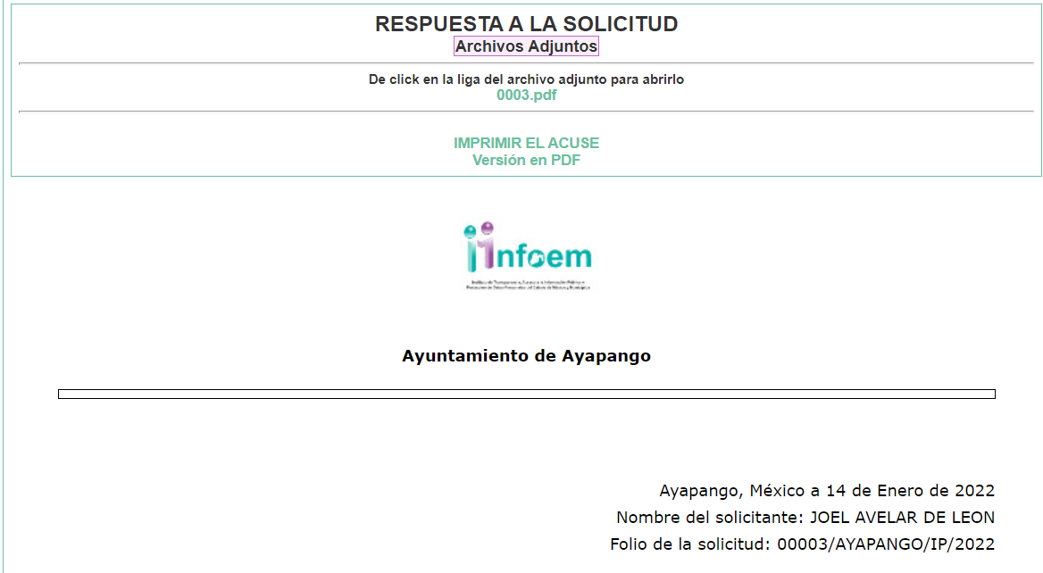
Archivo adjunto que se describe en antecedentes y contiene el oficio que se inserta enseguida.
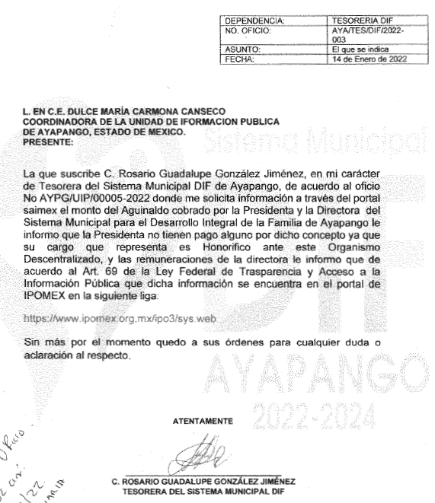
Así, de las constancias que obran en el expediente electrónico del Recurso de Revisión se puede advertir que EL SUJETO OBLIGADO si dio respuesta a la solicitud de información del hoy RECURRENTE sin embargo, es necesario verificar que con la información proporcionada se colme a cabalidad el derecho de ejercido por el particular; motivo por el cual, recordemos que el primer requerimiento consistió en conocer el monto pagado por concepto de aguinaldo en el mes de diciembre de 2021 a la Presidenta del Sistema Municipal DIF, refiriendo EL SUJETO OBLIGADO que dicho cargo es honorifico; es decir, que por desempeñar dicho cargo la Presidenta del Sistema Municipal para el Desarrollo Integral de la Familia DIF no percibe recurso público alguno.
Mientras que, en relación al requerimiento consistente en conocer el monto pagado por concepto de aguinaldo en el mes de diciembre de 2021 a la Directora del Sistema Municipal DIF, EL SUJETO OBLIGADO señaló una liga electrónica en la que podría ser consultada la remuneración de la servidora pública; en ese tenor este Órgano Garante llevo a cabo la inspección de la liga proporcionada, teniendo que de su consulta arroja la página que se inserta a continuación:
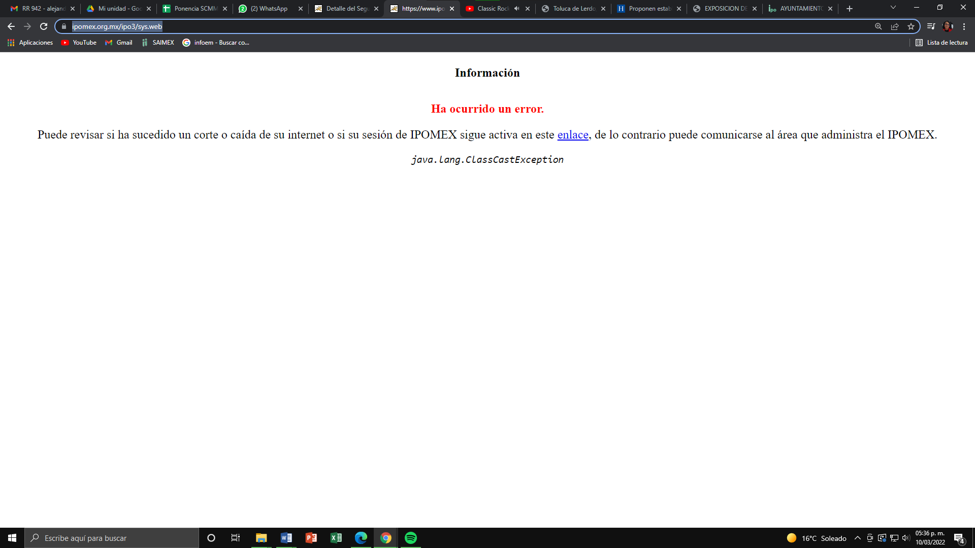
En conclusión, con la información proporcionada en respuesta pudiera pensarse que se ha colmado parcialmente el requerimiento del particular; sin embargo, este Instituto llevo a cabo una inspección al portal de IPOMEX del SUJETO OBLIGADO específicamente en el apartado de Remuneraciones del año 2021 encontrando que la Presidenta del Sistema Municipal DIF recibía recursos públicos por las cantidades que a continuación se aprecian:
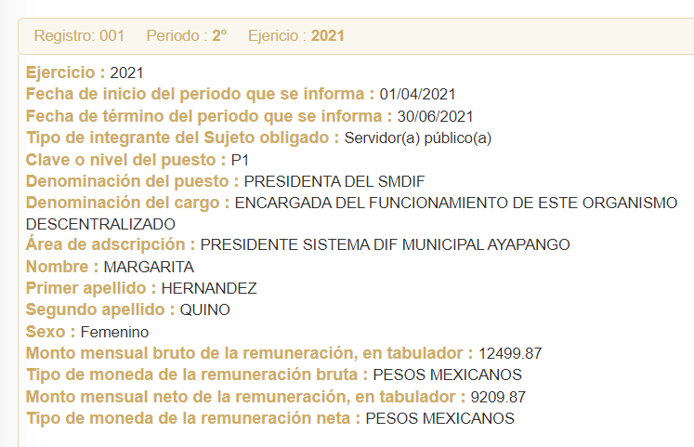
Mientras que la Directora recibía las remuneraciones siguientes:
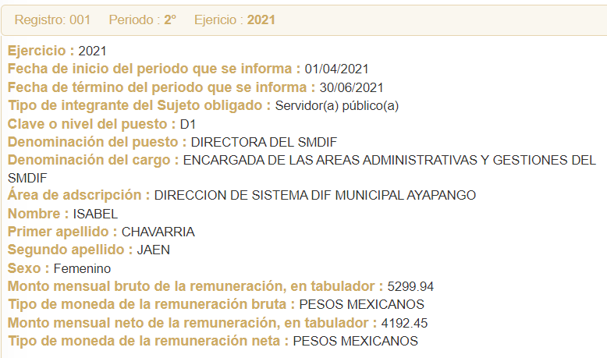
Derivado de las imágenes insertas, resulta importante traer a contexto el contenido de los artículos 1, 2 y 220-K fracciones II y IV y último párrafo de la Ley del Trabajo de los Servidores Públicos del Estado y Municipios, que establecen lo siguiente:
ARTÍCULO 1.- Esta ley es de orden público e interés social y tiene por objeto regular las relaciones de trabajo, comprendidas entre los poderes públicos del Estado y los Municipios y sus respectivos servidores públicos.
Igualmente, se regulan por esta ley las relaciones de trabajo entre los tribunales administrativos, los organismos descentralizados, fideicomisos de carácter estatal y municipal y los órganos autónomos que sus leyes de creación así lo determinen y sus servidores públicos.
El Estado o los municipios pueden asumir, mediante convenio de sustitución, la responsabilidad de las relaciones de trabajo, cuando se trate de organismos descentralizados, fideicomisos de carácter estatal y municipal, que tengan como objeto la prestación de servicios públicos, de fomento educativo, científico, médico, de vivienda, cultural o de asistencia social, se regularán conforme a esta ley, considerando las modalidades y términos específicos que se señalen en los convenios respectivos.

ARTÍCULO 2. Son sujetos de esta ley los servidores públicos y las instituciones públicas.
…
ARTÍCULO 220 K.- La institución o dependencia pública tiene la obligación de conservar y exhibir en el proceso los documentos que a continuación se precisan:
…
II. Recibos de pagos de salarios o las constancias documentales del pago de salario cuando sea por depósito o mediante información electrónica;
(…)
IV. Recibos o las constancias de depósito o del medio de información magnética o electrónica que sean utilizadas para el pago de salarios, prima vacacional, aguinaldo y demás prestaciones establecidas en la presente ley; y
Los documentos señalados en la fracción I de este artículo, deberán conservarse mientras dure la relación laboral y hasta un año después; los señalados por las fracciones II, III, IV durante el último año y un año después de que se extinga la relación laboral, y los mencionados en la fracción V, conforme lo señalen las leyes que los rijan.
Los documentos y constancias aquí señalados, la institución o dependencia podrá conservarlos por medio de los sistemas de digitalización o de información magnética o electrónica o cualquier medio descubierto por la ciencia y las constancias expedidas por el encargado del área de personal de éstas, harán prueba plena.
El incumplimiento por lo dispuesto por este artículo, establecerá la presunción de ser ciertos los hechos que el actor exprese en su demanda, en relación con tales documentos, salvo prueba en contrario.” (Sic)

Énfasis añadido.
Lo anterior es así, ya que las relaciones de trabajo entre servidores públicos y las instituciones públicas o dependencias públicas del Estado de México, se deben regir por el ordenamiento legal antes citado, el cual mandata a las instituciones públicas, incluyendo los municipios, el conservar los recibos o constancias de pago de salarios, prima vacacional, aguinaldo y demás prestaciones legales en que se haya realizado el pago, es decir, en efectivo, cheque, depósito, transferencia u otra, debiendo conservar dicha documentación durante el último año y un año después de que se extingue la relación laboral a través de los sistemas de digitalización o de información magnética o electrónica.
Máxime que todos los servidores públicos tienen el derecho de recibir remuneraciones irrenunciables por el desempeño de un empleo, cargo o comisión, en función de las responsabilidades asumidas, las cuales abarcan el sueldo, compensaciones, gratificaciones, habitación, primas, comisiones, prestaciones en especie y cualquier otra percepción entregada con motivo del cargo desempeñado; remuneraciones que según el texto constitucional serán públicas.
Sirve de apoyo a lo anterior por analogía, los criterios 01/2003 y 002/2003 emitidos por el Comité de Acceso a la Información y Protección de Datos Personales de la Suprema Corte de Justicia de la Nación que a continuación se citan:
Criterio 01/2003.
“INGRESOS DE LOS SERVIDORES PÚBLICOS. CONSTITUYEN INFORMACIÓN PÚBLICA AÚN CUANDO SU DIFUSIÓN PUEDE AFECTAR LA VIDA O LA SEGURIDAD DE AQUELLOS. Si bien el artículo 13, fracción IV, de la Ley Federal de Transparencia y Acceso a la información Pública Gubernamental establece que debe clasificarse como información confidencial la que conste en expedientes administrativos cuya difusión pueda poner en riesgo la vida, la seguridad o la salud de cualquier persona, debe reconocerse que aun y cuando en ese supuesto podría encuadrar la relativa a las percepciones ordinarias y extraordinaria de los servidores públicos, ello no obsta para reconocer que el legislador estableció en el artículo 7 de ese mismo ordenamiento que la referida información, como una obligación de trasparencia, deben publicarse en medios remotos o locales de comunicación electrónica, lo que se sustenta en el hecho de que el monto de todos los ingresos que recibe un servidor público por desarrollar las labores que les son encomendadas con motivo del desempeño del cargo respecto. Constituyen información pública, en tanto que se trata de erogaciones que realiza un órgano del Estado en base con los recursos que encuentran su origen en mayor medida en las contribuciones aportados por los gobernados.

Criterio 02/2003.

“INGRESOS DE LOS SERVIDORES PÚBLICOS, SON INFORMACIÓN PÚBLICA AÚN CUANDO CONSTITUYEN DATOS PERSONALES QUE SE REFIEREN AL PATRIMONIO DE AQUÉLLOS. De la interpretación sistemática de lo previsto en los artículos 3º, fracción II; 7º, 9º y 18, fracción II, de la Ley Federal de Transparencia y Acceso a la Información Pública Gubernamental se advierte que no constituye información confidencial la relativa a los ingresos que reciben los servidores públicos, ya que aun y cuando se trata de datos personales relativos a su patrimonio , para su difusión no se requiere consentimiento de aquellos, lo que deriva del hecho de que en términos de los previsto en el citado ordenamiento deben ponerse a disposición del público a través de medios remotos o locales de comunicación electrónica, tanto el directorio de servidores públicos como las remuneraciones mensuales por puesto incluso el sistema de compensación…”

Ahora bien debe precisarse que la obligación del SUJETO OBLIGADO para generar, administrar y poseer la información detallada se encuentra prevista en los Lineamientos para la Integración del Informe Trimestral de los Sujetos de Fiscalización MUNICIPALES para el Ejercicio 2021, emitidos por el Órgano Superior de Fiscalización del Estado de México, (los cuales definen los criterios, formatos, documentación necesaria para presentar los informes trimestrales por parte de los Sujetos Obligados; homologar la información y eficientar la fiscalización; su contenido se divide en: presentación, objetivo, marco legal de actuación, disposiciones generales, disposiciones específicas, procedimiento para la fiscalización del informe trimestral, así como el proceso para su integración que debe presentar todo Sujeto Obligado; en este último, se detalla la información y respecto al tema que interesa, resulta conveniente señalar el contenido del módulo 4, sirviendo de sustento las capturas de pantalla siguientes:

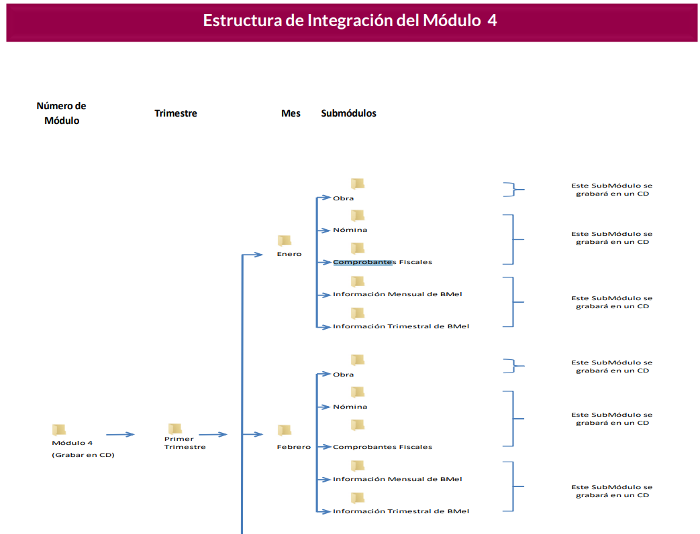

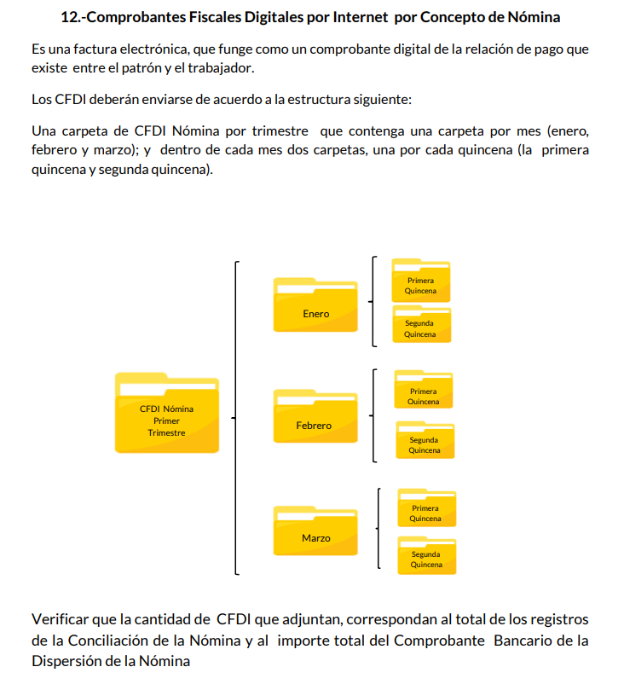
En consecuencia, resulta evidente que EL SUJETO OBLIGADO en el presente asunto, cuenta con las facultades para generar el documento a través del cual se puede atender solicitud materia del requerimiento en análisis, resaltando que los comprobantes fiscales digitales por internet que se analizaron son de manera enunciativa mas no limitativa uno de los documentos referidos en los que pudiera obrar la información solicitada motivo por el cual con la finalidad de garantizar el pleno ejercicio del derecho de Acceso a la Información pública, este Instituto considera pertinente ordenar la entrega del documento en el que conste o se pueda advertir el monto pagado a la Presidenta y Directora del Sistema Municipal para el Desarrollo Integral de la Familia de Ayapango, por concepto de aguinaldo en el ejercicio 2021, en versión pública.
Respecto de la documentación con la cual se podría colmar la solicitud de información, resulta oportuno observar lo dispuesto en los artículos 3, fracciones IX, XX, XXI y XLV; 4, 91, 143, 51 y 137 de la Ley de Transparencia y Acceso a la Información Pública del Estado de México y Municipios, de los cuales se desprende que el derecho de Acceso a la Información pública tiene como limitante el respeto a la intimidad y a la vida privada de las personas, por lo que la entrega de la información, en caso de contener datos personales, deberá ser en versión pública en la que se suprima aquella información relacionada con la vida privada de los servidores públicos.
En este sentido, los Sujetos Obligados deben observar que los datos personales en su posesión estén protegidos, adoptando las medidas de seguridad administrativa, física y técnica necesarias para garantizar la integridad, confidencialidad y disponibilidad de los mismos, considerando además, que conforme al principio de finalidad todo tratamiento de datos personales que efectúen los Sujetos Obligados deberá estar justificado en la Ley, tal como lo dispone el artículo 38 de la Ley de Protección de Datos Personales en Posesión de Sujetos Obligados del Estado de México y Municipios.
De este modo, en armonía entre los principios constitucionales de máxima publicidad y de protección de datos personales, la Ley permite la elaboración de versiones públicas en las que se suprima aquella información relacionada con la vida privada de los particulares y de los servidores públicos.
En el caso específico, es criterio reiterado de este Instituto que además de los datos especificados en la Ley de Transparencia y Acceso a la Información Pública del Estado de México y Municipios, se consideran confidenciales y por tanto deben testarse al momento de la elaboración de versiones públicas el Registro Federal de Contribuyentes (RFC), la Clave Única de Registro de Población (CURP) y la Clave de cualquier tipo de seguridad social (ISSEMYM, u otros), y los que de manera sucinta se analizan a continuación, entre otros.
En cuanto al RFC, este constituye un dato personal, ya que para su obtención es necesario acreditar ante la autoridad fiscal previamente la identidad de la persona, su fecha de nacimiento, entre otros aspectos.
Ahora bien, las personas físicas tramitan su inscripción en el registro con el propósito de realizar —mediante esa clave de identificación— operaciones o actividades de naturaleza fiscal, la cual, les permite hacerse identificables respecto de una situación fiscal determinada.
Lo anterior es compartido por el Instituto Nacional de Transparencia, Acceso a la Información y Protección de Datos (INAI) a través del Criterio 19/17, el cual es del tenor literal siguiente:
“Registro Federal de Contribuyentes (RFC) de personas físicas. El RFC es una clave de carácter fiscal, única e irrepetible, que permite identificar al titular, su edad y fecha de nacimiento, por lo que es un dato personal de carácter confidencial.” (Sic)
Así, el RFC se vincula al nombre de su titular y permite identificar la edad de la persona, su fecha de nacimiento, así como su homoclave, la cual es única e irrepetible y determina la identificación de dicha persona para efectos fiscales, por lo que constituye un dato personal que concierne a una persona física identificada e identificable en términos de los artículos 3, fracción IX de la Ley de Transparencia y Acceso a la Información Pública del Estado de México y Municipios y 4 fracción VII de la Ley de Protección de Datos Personales del Estado de México.
En cuanto al CURP, en virtud de que éste se integra por datos personales que únicamente le conciernen a un particular como son su fecha de nacimiento, su nombre, sus apellidos y su lugar de nacimiento; información que permite distinguirlo del resto de los habitantes, se considera que es de carácter confidencial.
Argumento que es compartido por el Instituto Nacional de Transparencia, Acceso a la Información y Protección de Datos (INAI), conforme al criterio número 18/17, el cual refiere:
“Clave Única de Registro de Población (CURP). La Clave Única de Registro de Población se integra por datos personales que sólo conciernen al particular titular de la misma, como lo son su nombre, apellidos, fecha de nacimiento, lugar de nacimiento y sexo. Dichos datos, constituyen información que distingue plenamente a una persona física del resto de los habitantes del país, por lo que la CURP está considerada como información confidencial.” (Sic)
Por otra parte y respecto a la clave de seguridad social y en su caso clave o número del servidor público –trabajador-, en virtud de que su divulgación no aporta a la transparencia o a la rendición de cuentas y sí provoca una transgresión a la vida privada e intimidad de la persona, esta información también resulta ser de carácter confidencial; siendo aplicable como orientador el criterio número 15/10 emitido por el entonces Instituto Federal de Transparencia y Acceso a la Información (INAI, cuyo texto y sentido literal es el siguiente:
“El número de ficha de identificación única de los trabajadores es información de carácter confidencial. En los casos en que el número de trabajador o ficha de identificación única constituya un elemento por medio del cual los trabajadores puedan acceder a un sistema de datos o información de la dependencia o entidad, para hacer uso de diversos servicios, como la presentación de consultas relacionadas con su situación laboral particular, dicha información es susceptible de clasificarse con el carácter de confidencial, en términos de lo establecido en el artículo 18, fracción II de la Ley Federal de Transparencia y Acceso a la Información Pública Gubernamental, en virtud de que a través de la misma es posible conocer información personal de su titular.” (Sic)

Por cuanto hace a las deducciones, para entender los límites y alcances de esta restricción, es oportuno recurrir al artículo 84 de la Ley del Trabajo de los Servidores Públicos del Estado y Municipios:
“ARTÍCULO 84. Sólo podrán hacerse retenciones, descuentos o deducciones al sueldo de los servidores públicos por concepto de:
I. Gravámenes fiscales relacionados con el sueldo;
II. Deudas contraídas con las instituciones públicas o dependencias por concepto de anticipos de sueldo, pagos hechos con exceso, errores o pérdidas debidamente comprobados;
III. Cuotas sindicales;
IV. Cuotas de aportación a fondos para la constitución de cooperativas y de cajas de ahorro, siempre que el servidor público hubiese manifestado previamente, de manera expresa, su conformidad;
V. Descuentos ordenados por el Instituto de Seguridad Social del Estado de México y Municipios, con motivo de cuotas y obligaciones contraídas con éste por los servidores públicos;
VI. Obligaciones a cargo del servidor público con las que haya consentido, derivadas de la adquisición o del uso de habitaciones consideradas como de interés social;
VII. Faltas de puntualidad o de asistencia injustificadas;
VIII. Pensiones alimenticias ordenadas por la autoridad judicial; o
IX. Cualquier otro convenido con instituciones de servicios y aceptado por el servidor público.
El monto total de las retenciones, descuentos o deducciones no podrá exceder del 30% de la remuneración total, excepto en los casos a que se refieren las fracciones IV, V y VI de este artículo, en que podrán ser de hasta el 50%, salvo en los casos en que se demuestre que el crédito se concedió con base en los ingresos familiares para hacer posible el derecho constitucional a una vivienda digna, o se refieran a lo establecido en la fracción VIII de este artículo, en que se ajustará a lo determinado por la autoridad judicial.” (Sic)
Como se puede observar, la Ley del Trabajo de mérito establece claramente cuáles son esos descuentos o gravámenes que directamente se relacionan con las obligaciones adquiridas como servidores públicos y aquéllos que únicamente inciden en su vida privada. De este modo, descuentos por pensiones alimenticias o créditos adquiridos con instituciones privadas que no se relacionen con el gasto público, son información que debe clasificarse como confidencial.
Por lo anterior, es procedente ordenar la entrega del Acuerdo del Comité de Transparencia por el que se clasificó la información ordenada, es decir, deberá emitir el acuerdo correspondiente de manera fundada y motivada, mediante el cual testó y/o disoció aquellos elementos señalados en la presente resolución, en el entendido de que debe ser pública toda la demás información relacionada que no encuadre en los conceptos anteriores.
De esta manera, la entrega de documentos en su versión pública debe acompañarse necesariamente del Acuerdo del Comité de Transparencia que la sustente, en el que se expongan los fundamentos y razonamientos que llevaron al Sujeto Obligado a testar, suprimir o eliminar datos de dicho soporte documental, ya que no hacerlo implica que lo entregado no es legal ni formalmente una versión pública, sino más bien una documentación ilegible, incompleta o tachada; pues no señalar las razones por las que no se aprecian determinados datos, ya sea porque se testan o suprimen, deja al solicitante en estado de incertidumbre, al no conocer o comprender porque no aparecen en la documentación respectiva, es decir, si no se exponen de manera puntual las razones de ello se estaría violentando desde un inicio el derecho de Acceso a la Información del solicitante.
Entonces, EL SUJETO OBLIGADO debe seguir el procedimiento legal establecido para su declaración, es decir, es necesario que el Comité de Transparencia emita un acuerdo de clasificación que cumpla con las formalidades previstas en los artículos 137, 143 y 149 de la Ley de Transparencia y Acceso a la Información Pública del Estado de México y Municipios, que son del siguiente tenor:
“Artículo 137. Cuando un mismo medio, impreso o electrónico, contenga información pública y reservada o confidencial, la Unidad de Transparencia para efectos de atender una solicitud de información, deberán elaborar una versión pública en la que se testen las partes o secciones clasificadas, indicando su contenido de manera genérica y fundando y motivando su clasificación.
Artículo 143. Para los efectos de esta Ley se considera información confidencial, la clasificada como tal, de manera permanente, por su naturaleza, cuando:
I. Se refiera a la información privada y los datos personales concernientes a una persona física o jurídico colectiva identificada o identificable;
II. Los secretos bancario, fiduciario, industrial, comercial, fiscal, bursátil y postal, cuya titularidad corresponda a particulares, sujetos de derecho internacional o a sujetos obligados cuando no involucren el ejercicio de recursos públicos; y
III. La que presenten los particulares a los sujetos obligados, de conformidad con lo dispuesto por las leyes o los tratados internacionales.
La información confidencial no estará sujeta a temporalidad alguna y sólo podrán tener acceso a ella los titulares de la misma, sus representantes y los servidores públicos facultados para ello.
No se considerará confidencial la información que se encuentre en los registros públicos o en fuentes de acceso público, ni tampoco la que sea considerada por la presente ley como información pública.
Artículo 149. El acuerdo que clasifique la información como confidencial deberá contener un razonamiento lógico en el que demuestre que la información se encuentra en alguna o algunas de las hipótesis previstas en la presente Ley.” (Sic)

De este modo, como ha sido señalado en la presente resolución, en armonía entre los principios constitucionales de máxima publicidad y de protección de datos personales, la Ley de Transparencia y Acceso a la Información Pública del Estado de México y Municipios permite la elaboración de versiones públicas en las que se suprima aquella información relacionada con la vida privada de los servidores públicos.
Asimismo, deberá observar lo que para tal efecto señalen los Lineamientos Generales en Materia de Clasificación y Desclasificación de la Información, así como para la elaboración de Versiones Públicas, que fueron expedidos por el Consejo Nacional del Sistema Nacional de Transparencia, Acceso a la Información Pública y Protección de Datos Personales, que dicen:
“Cuarto. Para clasificar la información como reservada o confidencial, de manera total o parcial, el titular del área del sujeto obligado deberá atender lo dispuesto por el Título Sexto de la Ley General, en relación con las disposiciones contenidas en los presentes lineamientos, así como en aquellas disposiciones legales aplicables a la materia en el ámbito de sus respectivas competencias, en tanto estas últimas no contravengan lo dispuesto en la Ley General.
Los sujetos obligados deberán aplicar, de manera estricta, las excepciones al derecho de Acceso a la Información y sólo podrán invocarlas cuando acrediten su procedencia.
…
Quinto. La carga de la prueba para justificar toda negativa de Acceso a la Información, por actualizarse cualquiera de los supuestos de clasificación previstos en la Ley General, la Ley Federal y leyes estatales, corresponderá a los sujetos obligados, por lo que deberán fundar y motivar debidamente la clasificación de la información ante una solicitud de acceso o al momento en que generen versiones públicas para dar cumplimiento a las obligaciones de transparencia, observando lo dispuesto en la Ley General y las demás disposiciones aplicables en la materia.

Octavo. Para fundar la clasificación de la información se debe señalar el artículo, fracción, inciso, párrafo o numeral de la ley o tratado internacional suscrito por el Estado mexicano que expresamente le otorga el carácter de reservada o confidencial.
Para motivar la clasificación se deberán señalar las razones o circunstancias especiales que lo llevaron a concluir que el caso particular se ajusta al supuesto previsto por la norma legal invocada como fundamento.” (Sic)

Por lo tanto, la entrega de documentos en su versión pública debe acompañarse necesariamente del Acuerdo del Comité de Transparencia que la sustente, en el que se expongan los fundamentos y razonamientos que llevaron al SUJETO OBLIGADO a testar, suprimir o eliminar datos de dicho soporte documental, ya que no hacerlo implica que lo entregado no es legal ni formalmente una versión pública, sino más bien una documentación ilegible, incompleta o tachada; pues no señalar las razones por las que no se aprecian determinados datos -ya sea porque se testan o suprimen- deja al solicitante en estado de incertidumbre, al no conocer o comprender porque no aparecen en la documentación respectiva, es decir, si no se exponen de manera puntual las razones de ello se estaría violentando desde un inicio el derecho de Acceso a la Información del solicitante.
En mérito de lo mencionado con anterioridad, este Órgano Garante considera parcialmente fundadas las razones o motivos de inconformidad que plantea EL RECURRENTE, en atención a que EL SUJETO OBLIGADO si emitió una respuesta a su requerimiento, pese a que como ya se vio en el presente estudio la misma resultó desfavorable al mis mimo, de tal manera que se REVOCA la respuesta otorgada y en consecuencia se ordena la entrega de la información que ha quedado precisada en el presente considerando de estudio.
Así, con fundamento en lo prescrito en los artículos 5 párrafos trigésimo, trigésimo primero y trigésimo segundo, fracciones IV y V de la Constitución Política del Estado Libre y Soberano de México; 2, fracción II, 29, 36, fracciones I y II, 176, 178, 179, 181, 185 fracción I, 186 y 188 de la Ley de Transparencia y Acceso a la Información Pública del Estado de México y Municipios, este Pleno:
R E S U E L V E
PRIMERO. Resultan parcialmente fundadas las razones o motivos de inconformidad planteadas por EL RECURRENTE y analizadas en el Considerando QUINTO de esta resolución
SEGUNDO. Se Revoca la respuesta otorgada por EL SUJETO OBLIGADO a la solicitud de información que dio origen al recurso de revisión 00522/INFOEM/IP/RR/2022 y se Ordena haga entrega al RECURRENTE, en versión pública en términos del Considerando QUINTO de esta resolución, vía Sistema de Acceso a la Información Mexiquense (SAIMEX), de lo siguiente:
“El o los documentos en donde conste el monto pagado a la Presidenta y Directora del Sistema Municipal para el Desarrollo Integral de la Familia del Municipio de Ayapango, por concepto de aguinaldo en el mes de diciembre de 2021.
Debiendo notificar al RECURRENTE el Acuerdo de Clasificación de la información que emita el Comité de Transparencia con motivo de la versión pública.”
TERCERO. Notifíquese la presente resolución a la Titular de la Unidad de Transparencia del SUJETO OBLIGADO para que, conforme a los artículos 186, último párrafo y 189, párrafo segundo de la Ley de Transparencia y Acceso a la Información Pública del Estado de México y Municipios, dé cumplimiento a lo ordenado, dentro del plazo de diez días hábiles, debiendo informar a este Instituto, en un plazo de tres días hábiles siguientes, sobre el cumplimiento dado a la presente resolución.
CUARTO. Notifíquese al RECURRENTE la presente resolución vía Sistema de Acceso a la Información Mexiquense (SAIMEX).
QUINTO. Hágase del conocimiento del RECURRENTE que, de conformidad con lo establecido en el artículo 196 de la Ley de Transparencia y Acceso a la Información Pública del Estado de México y Municipios vía Juicio de Amparo en los términos de las leyes aplicables.
SEXTO. De conformidad con el artículo 198 de la Ley de Transparencia y Acceso a la Información Pública del Estado de México y Municipios, de considerarlo procedente, EL SUJETO OBLIGADO de manera fundada y motivada, podrá solicitar una ampliación de plazo para el cumplimiento de la presente.
ASÍ LO RESUELVE, POR UNANIMIDAD DE VOTOS EL PLENO DEL INSTITUTO DE TRANSPARENCIA, ACCESO A LA INFORMACIÓN PÚBLICA Y PROTECCIÓN DE DATOS PERSONALES DEL ESTADO DE MÉXICO Y MUNICIPIOS, CONFORMADO POR LOS COMISIONADOS JOSÉ MARTÍNEZ VILCHIS; MARÍA DEL ROSARIO MEJÍA AYALA; SHARON CRISTINA MORALES MARTÍNEZ; LUIS GUSTAVO PARRA NORIEGA Y GUADALUPE RAMÍREZ PEÑA; EN LA DÉCIMA SESIÓN ORDINARIA CELEBRADA EL DIECISÉIS DE MARZO DE DOS MIL VEINTIDÓS, ANTE EL SECRETARIO TÉCNICO DEL PLENO, ALEXIS TAPIA RAMÍREZ.
SCMM/BLA/DEMF/AMV

